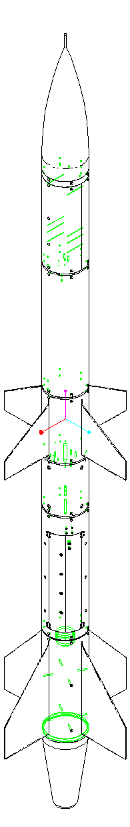
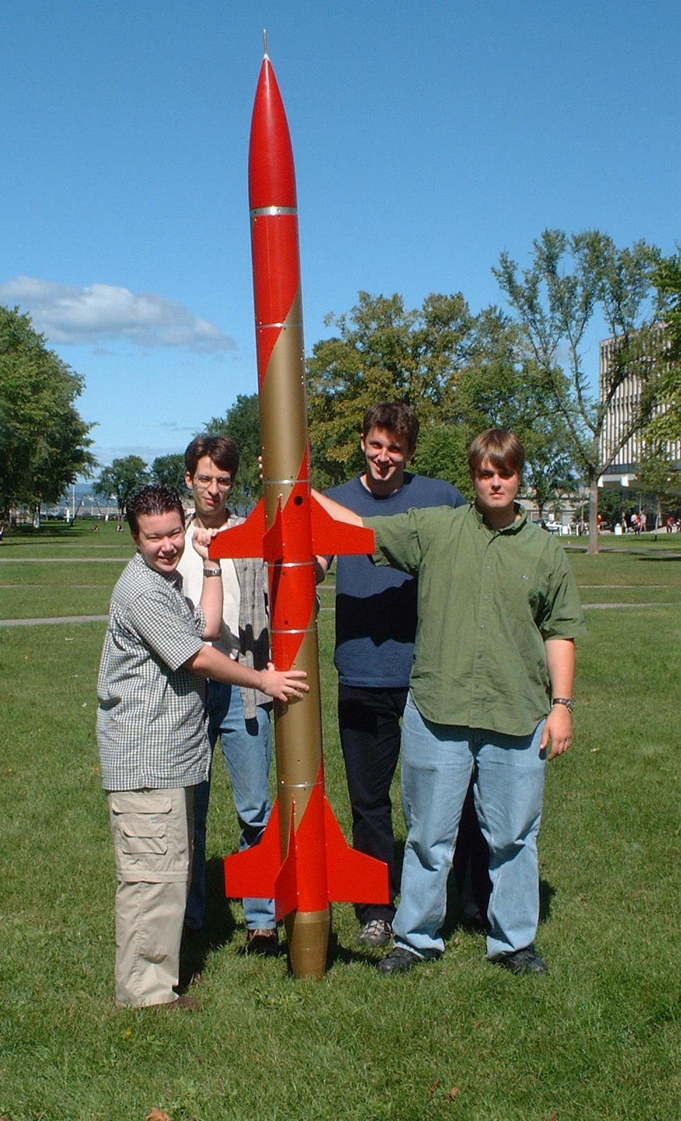

Le Groupe aérospatial de l’Université Laval (GAUL) est un groupe multidisciplinaire d’environ 20 étudiants dans les domaines du génie électrique, du génie informatique, du génie mécanique, du génie physique, de l’informatique, de l’administration et des communications. Le groupe modélise, conçoit et construit une fusée expérimentale bi-étage supersonique qui est lancée à chaque année au début du mois de septembre sur un terrain du CEEM (Centre d’essai et d’expérimentation en munitions). Tous les composants sont entièrement conçus par les étudiants. D’ailleurs, le propulseur hybride, en développement avec le RDDV-Valcartier, sera présenté comme démonstrateur technologique pour le projet PERSEUS.

À long terme, la fusée développée par le GAUL devrait être en mesure de transporter une charge utile, d’environ 5 kg, en orbite circulaire terrestre basse LEO, soit à environ 250 km d’altitude. Cette plate-forme servira donc comme système de lancement de nano satellite. Le nano satellite effectuera une mission précise et de courte durée dans l’espace pour des applications pédagogiques et industrielles. Dans le cadre de ces travaux, une station terrestre et un simulateur de mise en orbite avec un mécanisme parallèle entraîné par câbles sont actuellement en développement avec la collaboration du groupe de robotique de l’Université Laval.

L’Université Laval, ses commanditaires et ses partenaires seront représentés pendant des activités de lancement de fusées comme ceux organisées par Tripoli-Québec et pendant le festival aérospatial jeunesse (FAJ) organisé par le RDDC Valcartier. Le CRDAA (l'Agence de recherche et développement de l'aérospatiale amateur) participe conjointement à ces activités.

http://web-gaul.gel.ulaval.ca/

